***Laudatio* del Profesor Doctor Don Antonio Arroyo Sebastián, Catedrático de Cirugía de la Universidad Miguel Hernández de Elche, *para la Investidura* como *Doctor Honoris causa* de la Universidad Miguel Hernández de Elche del Excelentísimo Doctor Don Diego González Rivas**.

Elche, 14 de febrero de 2025

Excelentísimo Señor Rector Magnífico de la Universidad Miguel Hernández de Elche, Señor Presidente del Consejo Social, Señores Vicerrectores, Señora Secretaria General, Ilustrísimas Autoridades, Doctores, Señoras y Señores, Doctor Diego González Rivas.

Es un honor pronunciar esta laudatio para solicitar la investidura del excelentísimo Doctor Don Diego González Rivas como *Doctor Honoris Causa* por la Universidad Miguel Hernández de Elche. En primer lugar, quiero agradecer al Consejo de Gobierno de la Universidad mi propuesta como padrino de esta ceremonia.

Esta propuesta la recibí con emoción y les confieso con cierta sorpresa, yendo en tren… con muy mala cobertura, y al colgar el teléfono me pregunté dos cosas: la primera… ¿se habrán equivocado?, no por la elección de Diego…. me refiero a mi mi elección…. Y la segunda ¿lo habré entendido bien?. Pues sí…era yo y aquí estoy hoy.

En la vida hay momentos… días… hitos…. especiales y únicos, y este para mi es uno de ellos. Pero yo hoy “no he venido a hablar de mi libro”, como sí diría Paco Umbral en su frase célebre.

He venido a solicitar la investidura de D. Diego González Rivas como doctor honoris causa por nuestra universidad.

Resumir los valores profesionales y personales de Diego, porque así prefiere que le llame todo el mundo, es un reto que intentaré realizar de la mejor manera posible, asumiendo que seguro que me quedaré corto.

No querría hacer spolier al discurso de Diego ni tampoco ser osado con las comparaciones, pero ruego me acompañen en este viaje por esta historia sobre mi visión particular sobre Diego.

(FOTO 1).

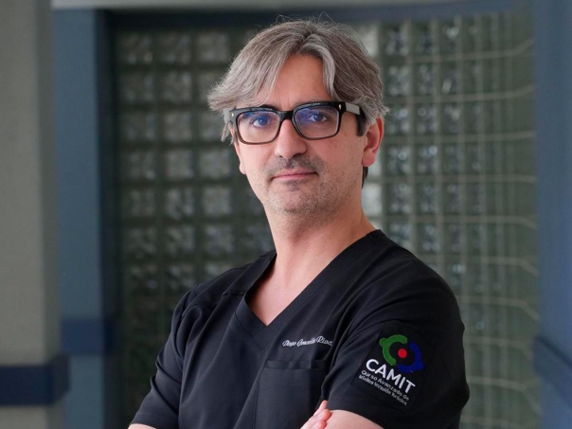

Diego es un joven y destacado médico, con una extensa carrera en el campo de la cirugía torácica, y pionero en técnicas innovadoras de cirugía mínimamente invasiva.

Es mundialmente conocido por haber desarrollado y perfeccionado la cirugía toracoscópica Uniportal VATS (cirugía torácica videoasistida Uniportal), un enfoque revolucionario que reduce el trauma quirúrgico al realizar intervenciones en el tórax a través de una única incisión, lo que contribuye a una mejor y más rápida recuperación de los pacientes intervenidos.

VIDEO 1: <https://www.youtube.com/watch?v=Q1Pljm0QgRg>; Minuto:de 34.09 hasta 34.27 dejarlo sin voz

Aquí pueden ver en el video lo que parece imposible e increíble…. Con una mínima incisión de 3-4 centímetros extirpa tumores de pulmón ayudado por un robot. Su trabajo ha transformado el manejo quirúrgico de enfermedades torácicas en todo el mundo, mejorando significativamente los resultados clínicos y la calidad de vida de los pacientes.

FOTO 2,3,4(calcular 5-6 segundos cada imagen mientras leo el párrafo).

Los méritos profesionales son interminables: alrededor de 300 publicaciones científicas en bases de datos indexadas, Premio al Mejor Cirujano Innovador en Cirugía Torácica, otorgado por la European Association for Cardio-Thoracic Surgery; Premio Internacional a la Innovación Quirúrgica, entregado por la Society of Thoracic Surgeons; Medalla de Oro al Mérito Científico, otorgada por el Colegio Oficial de Médicos de España; Cirujano del Año, reconocimiento otorgado por la Asian Thoracic Society; Premio de Honor a la Excelencia Médica, otorgado por la International Association for the Study of Lung Cancer; Premio a la Innovación en Cirugía Torácica, otorgado por el American College of Surgeons; Doctor Honoris Causa por varias universidades internacionales; Premio Humanitario en Medicina, otorgado por la World Health Organization; Premio Nacional de Innovación Clínica, concedido por el Ministerio de Sanidad de España; Reconocimiento a la Excelencia Docente Internacional, otorgado por la Global Surgical Education Network … y voy a parar porque además que me quedaría sin tiempo, sé que Diego es una persona humilde y no le gusta hablar de títulos y sí de otro tipo de logros.

FOTO 5

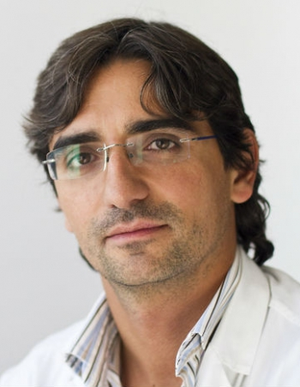

Estudió la carrera de Medicina en la Universidad de Santiago de Compostela, realizando la especialidad de Cirugía Torácica en el Hospital Juan Canalejo de La Coruña, siendo un cirujano con ganas de aprender, descubrir y cambiar el devenir de su especialidad, realizando un sinfín de estancias en distintos hospitales de Estados Unidos y otras partes del mundo.

FOTO 6

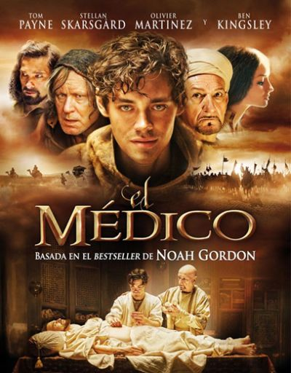

Les suena esta película o libro? “El médico”… cuenta la historia de Rob Cole movido por su pasión por sanar y dispuesto a superar cualquier obstáculo, viajará a Oriente, haciéndose pasar por judío y sumergiéndose en nuevos idiomas, dispuesto a estudiar medicina y sanar enfermedades incurables hasta ese momento. Allí marcará su destino para siempre…..

VIDEO 1 (MIN.35.24-35.35 o lo que dure este párrafo narrado)

Diego en cierta manera tiene ese espíritu aventurero de búsqueda de respuestas…. es un viajero incansable con hambre de aprender… y ahora de enseñar….recorriendo los km que sean necesarios. E intentar buscar nuevas soluciones a las enfermedades, en su caso la cirugía torácica, para ayudar a los pacientes incluso en los casos imposibles.

FOTO 7

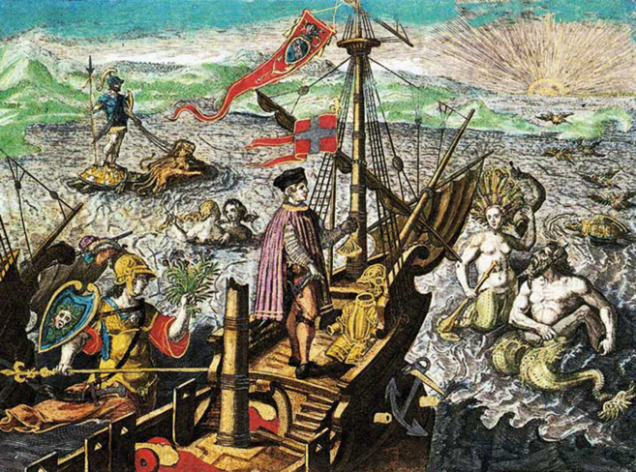

Un poco de Historia de la Medicina….El Barbero Hernando de Bustamante, se puede considerar el primer profesional sanitario en dar la vuelta al mundo que participa en la expedición de Magallanes y Elcano que parte en 1519 para dar la vuelta al mundo. Fue amigo y hombre de confianza de Juan Sebastián Elcano, ejerció el cargo de barbero, por eso se le conoce como "el barbero", que en aquel tiempo significaba realizar las funciones de boticario y cirujano.

FOTO 8,9,10,11,12 (pasar las fotos para q la gente las vea…2-3 segundos por foto…yo no hablaré)

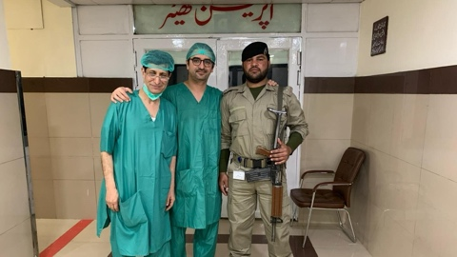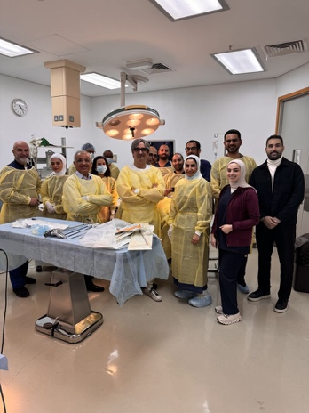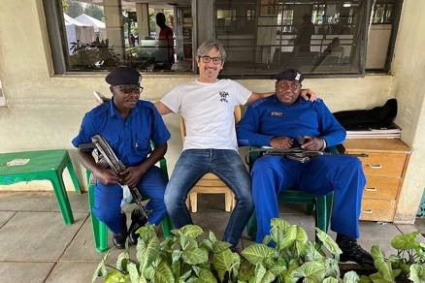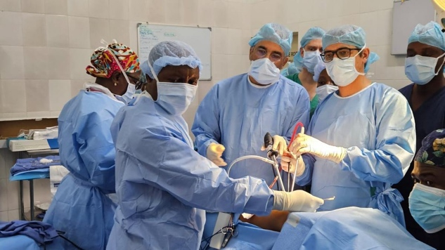 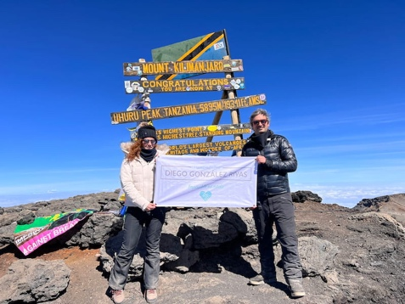

Diego ha dado varias vueltas al mundo. Es el cirujano que ha operado en más países del mundo (136) y probablemente con más kilómetros en sus piernas…..bueno es sus manos….. bueno en avión….. haciendo el oficio de curar….por tanto….un digno sucesor de los antiguos “barberos” de antaño que recorrían el mundo sanando a los pacientes.

FOTO 13-14 (poner las dos fotos a la vez)

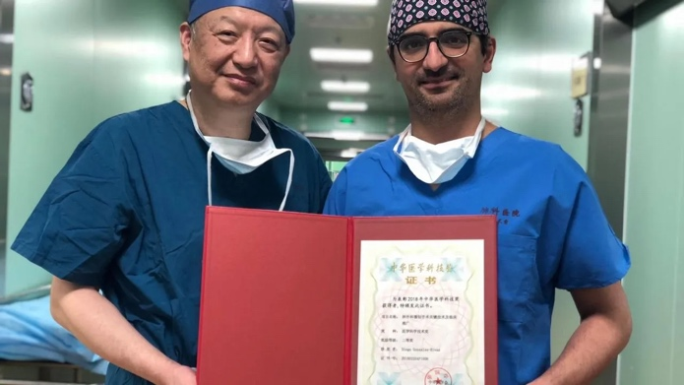

Porque Diego además de esta faceta asistencial, científica e investigadora, destaca la docente….la de enseñar….

Dirige el programa de entrenamiento videotoracoscópica Uniportal en el Shanghai Pulmonary Hospital en China, centro público… (sin listas de esperas)…. de catorce plantas dedicado exclusivamente a cirugía torácica y patología del pulmón, donde se operan 150 cirugías de pulmón al día. Este training se realiza 7 veces al año y dura dos semanas, y recibe a más de 150 cirujanos al año llegados de todo el mundo. Desde que comenzaron los cursos, ha entrenado a más de 500 cirujanos procedentes de más de 70 países diferentes.

La misión de la universidad debe conjugar la docencia y la transmisión de la cultura, junto con la investigación y la transferencia del conocimiento y la dimensión social de esta institución. Es la definición de lo que es Diego y por eso que mejor su nombramiento como Honoris Causa.

Desde los inicios de la Medicina no hay nada más bonito además de curar que enseñar a tus discípulos…. dejar un legado. Es la Historia de la Medicina.

FOTO 15

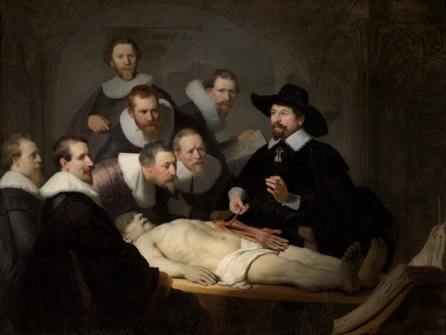

Aquí pueden ver el cuadro “Lección de anatomía del Dr. Nicolaes Tulp”, primer retrato de grupo pintado por Rembrandt en el año 1632. Fue un encargo del potente gremio de los cirujanos, de los cuales Tulp, famoso médico de Ámsterdam, era un representante eminente.

FOTO 16

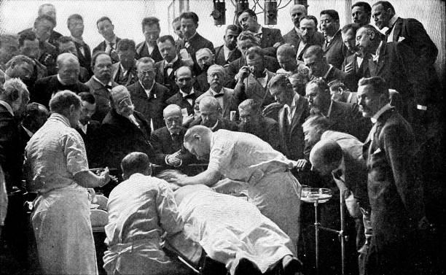

o pueden ver esta foto de una Clase médica en París, Francia - Siglo XIX-

FOTO 17

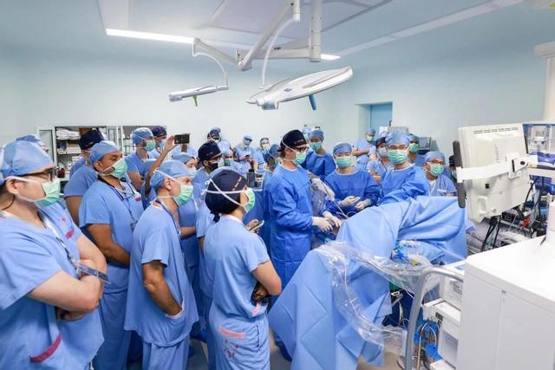

O aquí Diego siguiendo la historia en el siglo XXI. Los tiempos cambian pero la esencia del arte de enseñar sigue siendo la misma. El mejor cirujano no es el que mejor opera sino el que además de operar como el mejor, crea una escuela…unos discípulos…es la única manera de que nuestros conocimientos y nuestro arte (como dice la definición clásica de la cirugía) llegue a cuantos más pacientes mejor y perdure en el tiempo, y no se extinga. Diego es el claro ejemplo de ello.

FOTO 18

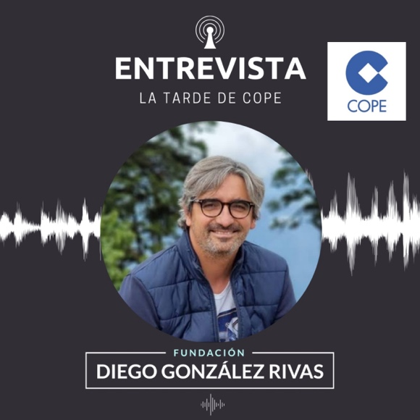

Diego además es un comunicador….lo que ahora se llama un *influencer.* No hay más que ver su página web y uno alucina a donde ha podido llegar. Cientos y cientos de entrevistas en televisiones, radios y prensa de todo el mundo.

FOTO 19

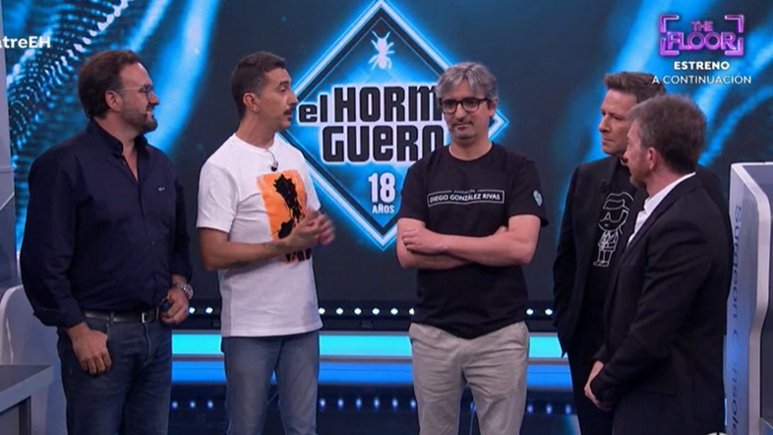

El hormiguero con Pablo Motos….(dar unos segundos)

FOTO 20

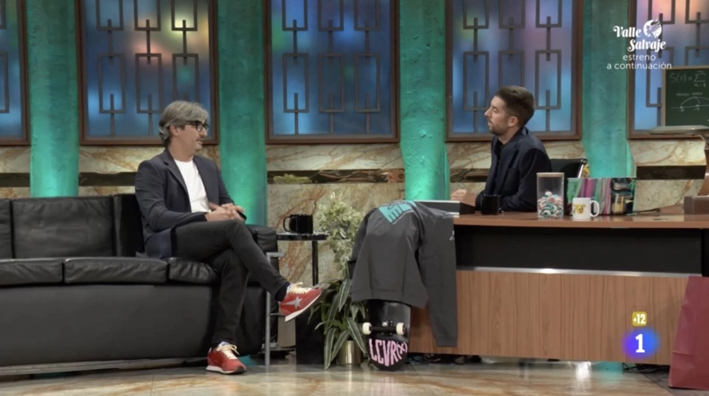

La Revuelta con David Broncano, a quien por cierto operó de su hiperhidrosis palmar. (dar unos segundos)

FOTO 21

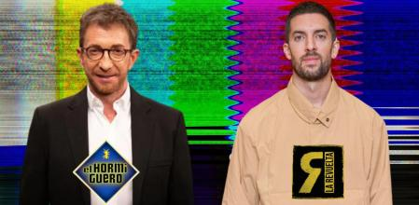

¿nos revelará hoy Diego su preferencia entre los dos, en esa batalla televisiva? (dar unos segundos)

FOTO 22

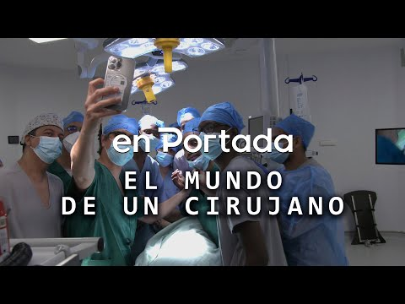

Un documental sobre su vida en televisión española.

FOTO 23

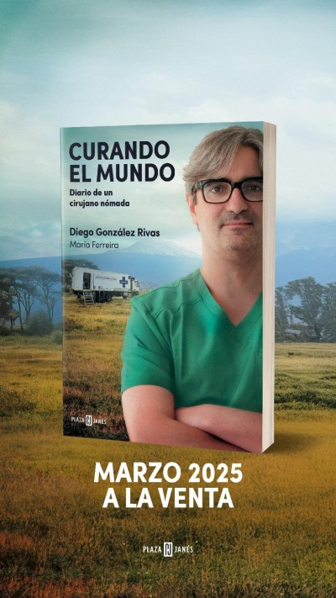

Y hasta libros!!!! Permíteme Diego que haga un poco de publicidad. A la venta el mes que viene…

Además de lo mediático de todo este mundo de televisión, radio, prensa….lo realmente relevante es la importancia que toma su difusión, para que los valores de nuestra profesión como son el sacrificio, el trabajo, la generosidad, la imaginación, la honestidad, la integridad, la responsabilidad, etc etc etc puedan llegar a la sociedad… y además, lleguen a la juventud….que es el futuro de nuestra sociedad…

FOTO 24

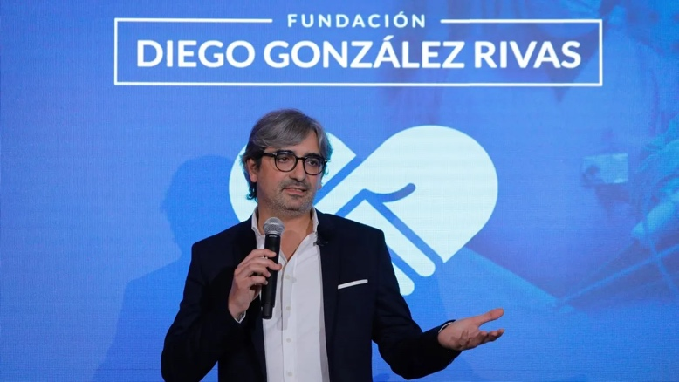

Estos valores enlazan con su fundación….la Fundación Diego González Rivas….que hace que cualquier paciente que lo necesite pueda tener el mejor tratamiento y como él dice .”yo voy y acudo a cualquier llamada de un paciente o de un Hospital que tenga un problema…. tenga dinero o no tenga dinero…viva donde viva”. Y no voy a contar más porque como dije no voy a hacerle spoiler. Os animo a entrar en su página web.

FOTO 25

Pero Diego también tiene su espacio para él. El surf….. Probablemente sea el único momento del día donde su mente se desconecta y puede cargar energías para seguir en todos sus proyectos. Claro…. los pocos días del año que tendrá para hacerlo….

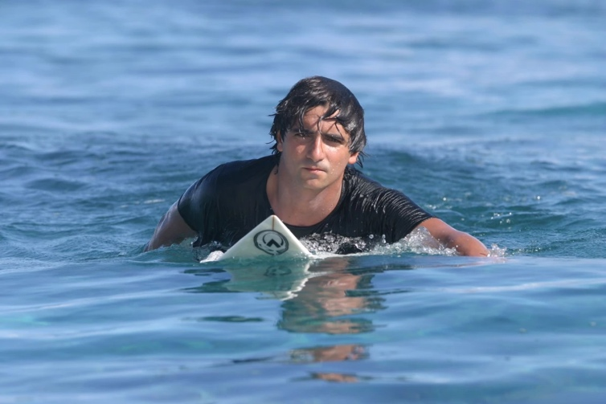

FOTO 26

Me gustaría que al final de este acto tras escuchar este laudatio y el discurso de Diego cada una de las personas aquí presentes, y los jóvenes que seguro podrán verlo en redes sociales y otros medios de comunicación de la Universidad, puedan soñar en ser parte del cambio y de la evolución de la medicina y de nuestra sociedad.

Y como dice el título del libro de su biografía “Imposible es nada”.

Y, por lo expuesto, solicitamos se proceda a investir a d. diego gonzález rivas como doctor honoris causa por la Universidad Miguel Hernández de elche

¡Muchas gracias!